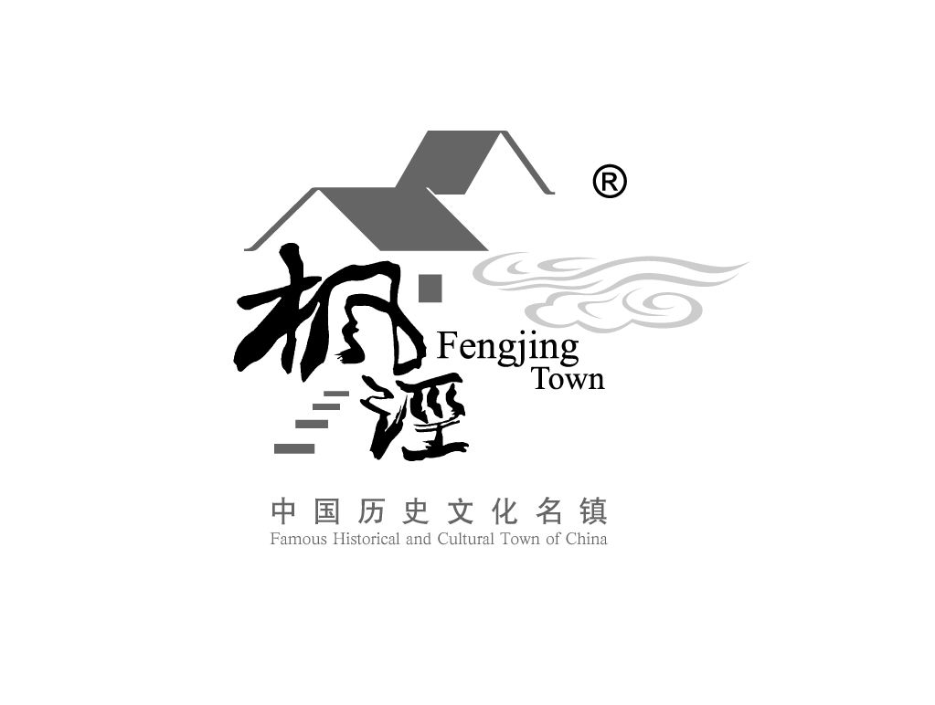  上海市金山区 枫泾镇储备人才 |  |  |  |  |  |  |  |  |  |  |  |  | 照片
应聘表
个  人  情  况 | 姓名： |  |  |  | 性别： |  |  |  |  | 出生年月：
个  人  情  况 | 身高（cm）： |  |  |  | 健康状况： |  |  |  |  | 婚姻状况：
个  人  情  况 | 最高学历： |  |  |  | 专业： |  |  |  |  | 毕业院校：
个  人  情  况 | 政治面貌： |  |  |  | 户籍地址：
个  人  情  况 | 家庭住址： |  |  |  |  |  |  |  | 身份证号码：
个  人  情  况 | 联系地址： |  |  |  |  |  |  |  | 邮编：
个  人  情  况 | 固定电话： |  |  | 移动电话： |  |  |  |  | 电子邮件：
家  庭  情  况 | 家庭关系 |  | 姓名 | 政治面貌 |  | 工作单位 |  |  |  |  | 担任何职 |  |  | 户籍所在地
教  育  情  况 | 受教育阶段 |  | 起止年月 | 是否全日制 |  | 学校(或培训机构) |  |  |  |  | 专业(或培训内容)
教  育  情  况 | 大  学 | 大专
教  育  情  况 | 大  学 | 本科
教  育  情  况 | 研究生
教  育  情  况 | 其他培训
工  作  经  历 | 单位名称 |  |  | 起止年月 |  | 担任职务 |  |  | 工作职责（或实习经历）
能  力  水  平 | 职称级别 |  |  | 计算机水平及证书 |  |  |  | 外语水平及证书 |  |  |  | 其他技能及证书

自  我  评  价 | （应聘者自我评价）
工  作  成  果 | （应聘者可根据自己的实际情况简述工作中取得的成绩或者选择1、2件成功事件进行详细描述）
补  充  说  明  备  注 | （应聘者可补充说明上面未提及但与应聘相关的其它问题）
本人承诺上述表格中所填写内容完全属实。
签名： 日期：

